第四章例题
例4.1 考察级数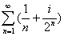的敛散性。
解 因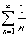发散，故虽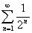收敛，我们仍断定原级数发散。
例4.2 试求下列各幂级数的收敛半径。
（1） 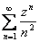
解 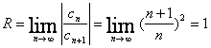。
（2）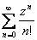 。
解 因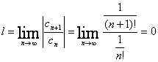 ，
故 。
（3）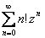 。
解 因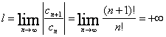 ，
故 。
（4）
解 应当是平方数时，其他情形。因此，相应有 ，于是数列{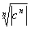}的聚点是0和1，从而。
例4.3 将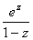在展开成幂级数。
解 因在内解析，故展开后的幂级数在内收敛。已经知道：
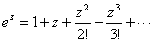 ，
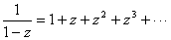
在时将两式相乘得（按对角线方法）
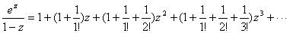。
例4.4 求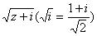的展开式。
解 因的支点为及，故其指定分支在内单值解析。
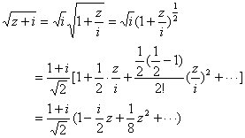 ，
其一般表达式为：当时
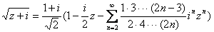。
例4.5 将及展为的幂级数。
解 因 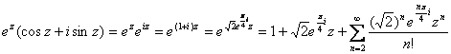，
同理
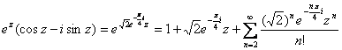。
两式相加除以2得
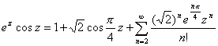，，
两式相减除以得
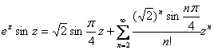 。
例4.6 试将函数
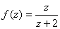
按的幂展开，并指明其收敛范围。
解
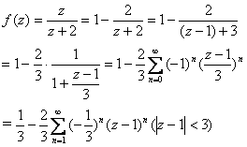
例4.7 考察函数
在原点的性质。
解 显然在解析，且。
由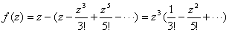，
或由
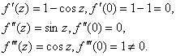
知为的三级零点。
例4.8 求的全部零点，并指出它们的级。
解 在平面上解析。由得
即
故 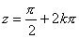 ，
这就是在平面上的全部零点。显然
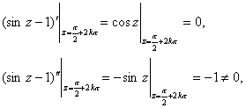
故 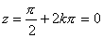
都是函数的二级零点。
例4.9 设（1）及在区域内解析；
（2）在内 ，
试证：在内或。
证 若有使。因在点连续，故由例1.28知，存在的邻域，使在内恒不为零。而由题设
,
故必 .
由唯一性定理（推论4.21） 。
例4.10 试用最大模原理证明例3.9。即证：“设在闭圆上解析，如果存在，使当时
，
而且
，
则在圆内，至少有一个零点。”
证 如果在内，无零点。而由题设在上，且在上解析。故
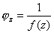
在上解析。此时
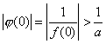，
且在上，
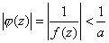，
于是必非常数，在上
。
由最大模原理，这就得到矛盾。

